Конкурс-игра «ПАТРИОТ» в 5 «Б» классе
В нашей школе проводятся различные мероприятия, посвященные к 75-летию Победы в годы Великой Отечественной войны. Прямо перед каникулами, продолжая цикл классных часов, Людмила Александровна Ярыгина (5 «Б» класс) организовала интеллектуальную игру «ПАТРИОТ», посвященной Великой Отечественной войне 1941-1945гг. Конкурс-игра была проведена в форме телевизионной игры «Кто хочет стать миллионером». Разделились командами, где выбрали капитанов, придумали название команды и вели игру ведущие.
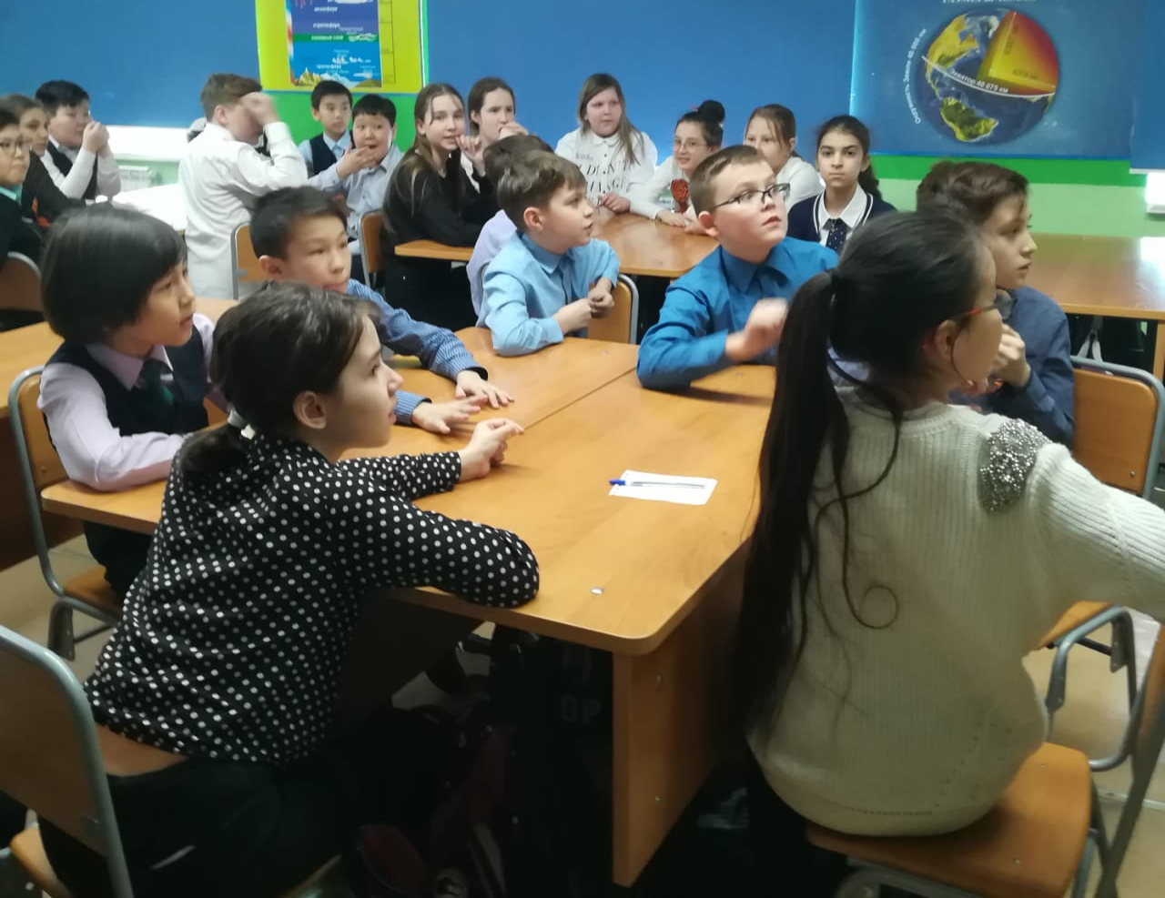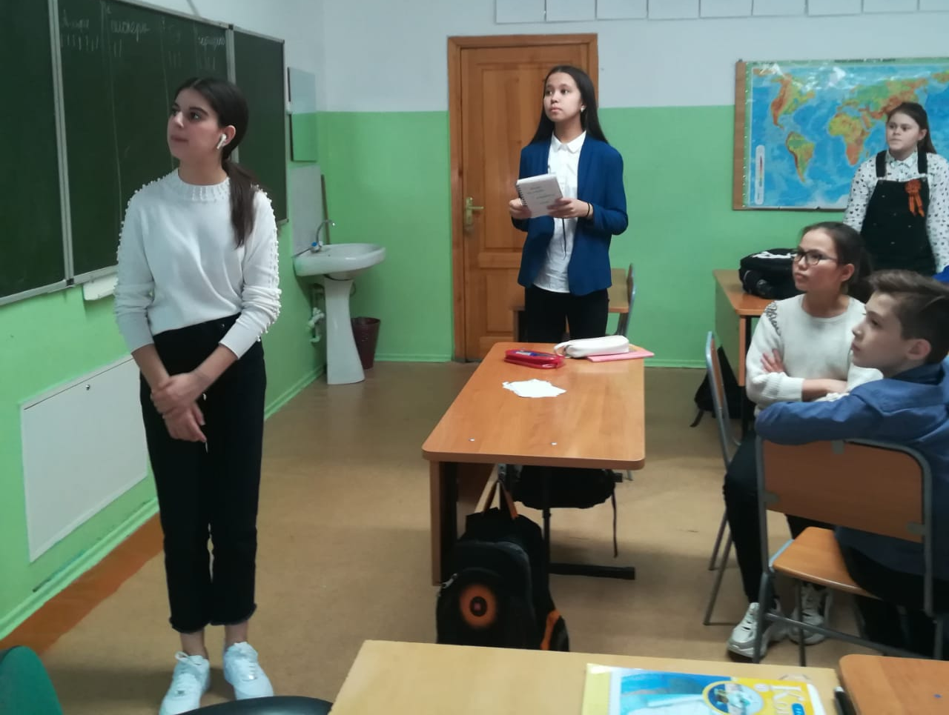

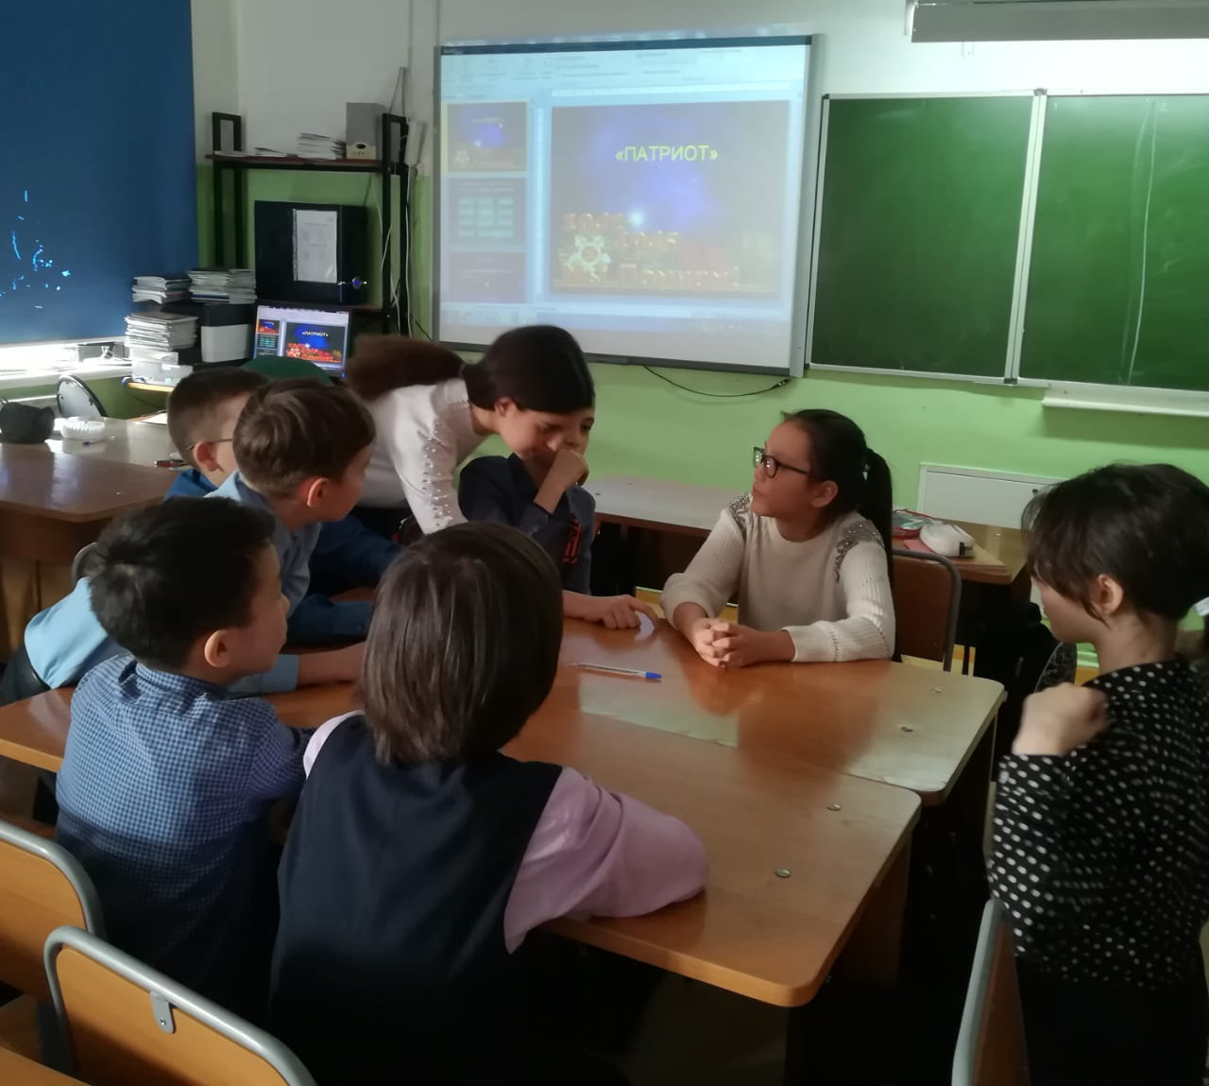
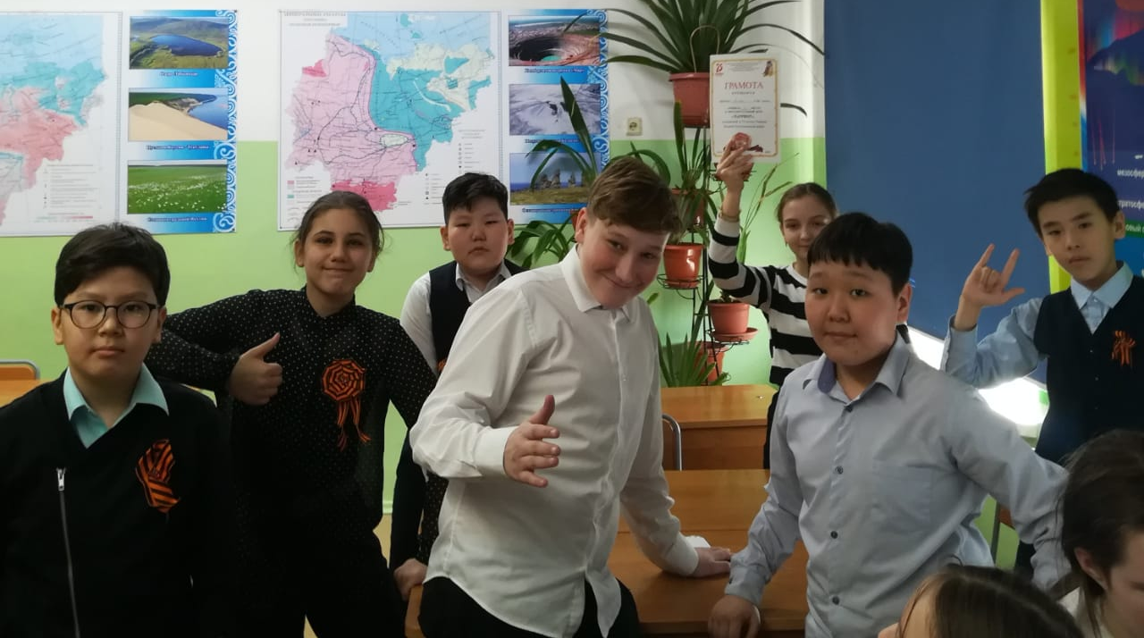
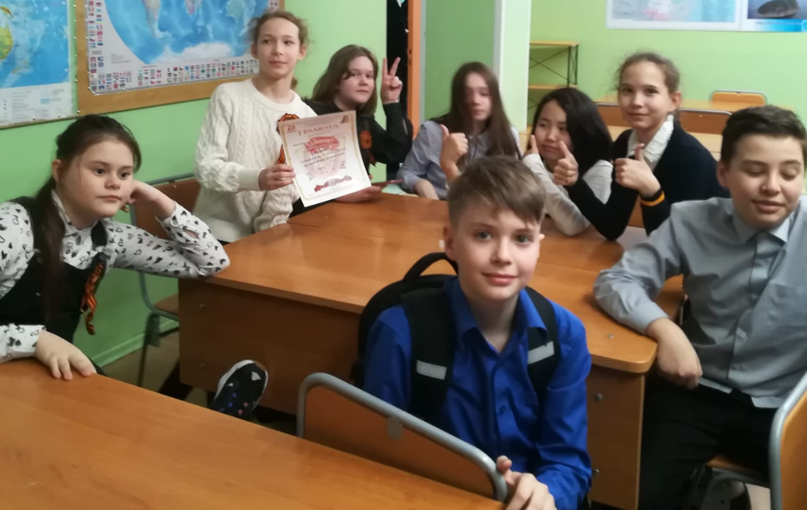
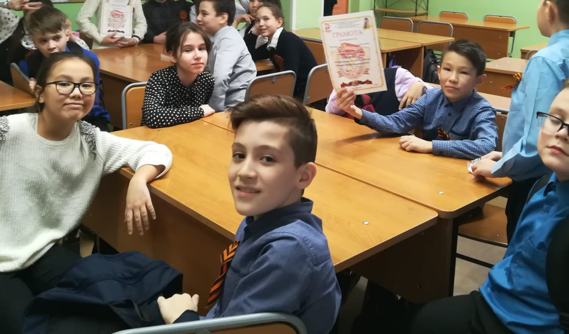
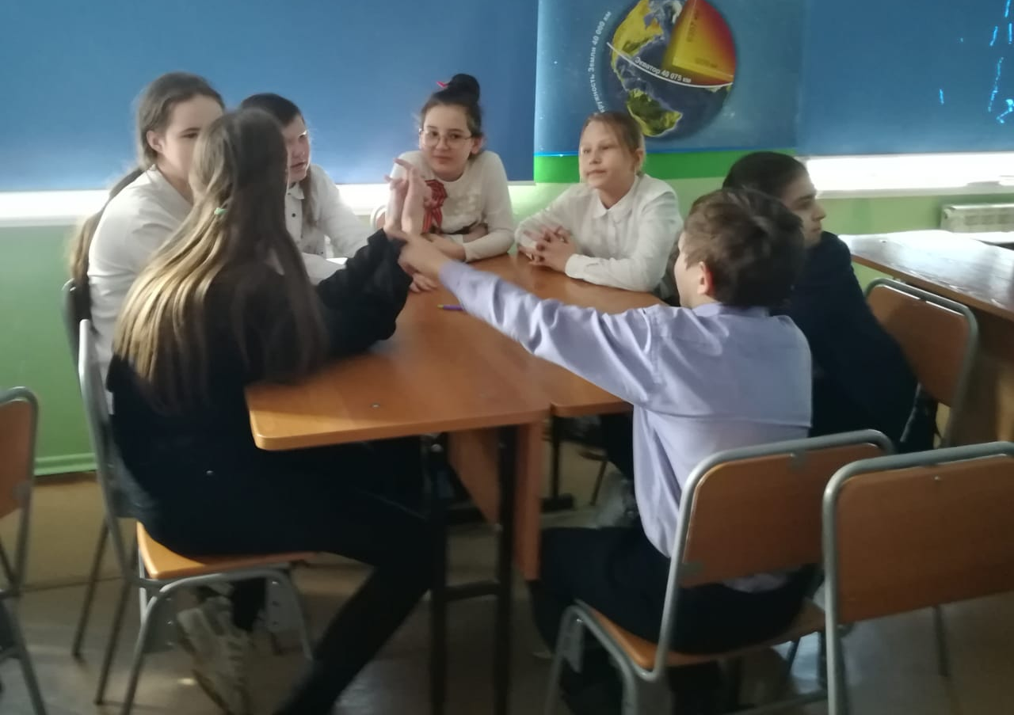

Каждая команда старалась отвечать на вопросы: включался в обсуждении вопроса каждый ученик и тем самым, учащиеся узнали новые факты, новые сведения о Великой Отечественной войне. В конце победителям Людмила Александровна вручила Грамоты. А победителем конкурса-игры стала команда «Альфа» , капитан команды Ван Виталий! ПОЗДРАВЛЯЕМ ПОБЕДИТЕЛЕЙ!
Благодарим ВСЕХ УЧАСТНИКОВ КОНКУРСА ЗА АКТИВНОЕ УЧАСТИЕ! МОЛОДЦЫ!!!

Соловьёва С.И., педагог-библиотекарь медиатеки.

